«Идут по войне девчата»
2018г.
Методический кабинет МАУК СРДК
8(3473)26-73-78
2018г.
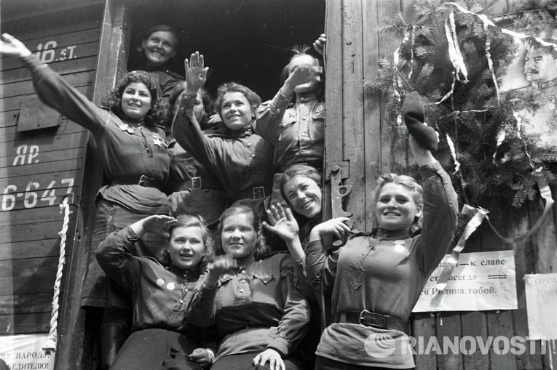
СЦЕНАРИЙ ВЫСТУПЛЕНИЯ КОНЦЕРТНО-ХУДОЖЕСТВЕННОЙ БРИГАДЫ
«ИДУТ ПО ВОЙНЕ ДЕВЧАТА»
На фоне мелодии «За того парня» на сцену выходят участники самодеятельности, выносят реквизит, расставляя его на глазах у зрителей, ставят шалаш, складывают костёр. Вдруг одна девушка что-то находит. Мелодия затихает.
1-я Девушка: Смотрите – осколок!
2-я Девушка: Настоящий?
1-я Девушка: А ты думала, игрушечный? Конечно, настоящий!
3-я Девушка: Да вовсе не осколок, а гильза. Самая настоящая гильза от ППШ.
4-я Девушка: Сколько же она пролежала в земле?
3-я Девушка: Жаль, что предметы не умеют говорить, я уверена, что эта гильза могла бы нам такое поведать…
2-я Девушка: Да, предметы не умеют говорить, но за них говорит память!
Слышится барабанная дробь, вой сирены, раздаётся мелодия песни А.Александрова «Священная война». Идёт перестроение участников, они надевают пилотки, выходят на авансцену.
1-я Девушка: Качается рожь несжатая,
Шагают бойцы по ней.

2-я Девушка: Шагаем и мы – девчата,
Похожие на парней.

3-я Девушка: Нет это горят не хаты,
То юность моя в огне,
Вместе: Идут по войне девчата,
Похожие на парней.
Приглушается свет. На сцене перестроение. В полную силу звучит «Священная война», затем песня стихает. На сцене девушки сидят вокруг костра у шалаша. Каждая занимается своим делом: кто-то зашивает гимнастёрку, кто-то пишет, кто-то просто прилёг отдохнуть. Слышна отдалённая канонада.
1-я Девушка: Милый, может, песня виновата
В том, что я сегодня не усну?
Словно в песне, мне – приказ на запад,
А тебе- в другую сторону
За траншеей вечер деревенский,
Звёзды и ракеты над рекой.
Я грущу сегодня очень женской
Очень несолдатскою тоской.
Исполняется песня К. Листова, сл.А. Суркова «В землянке».
2-я Девушка: (написав, перечитывает письмо)
Мамочка, я уже привыкла к сапогам, а ты говорила, что твоя дочь-неженка. К одному не могу привыкнуть: слишком много крови. Но идёт война, война не на жизнь, а на смерть, и если уж мне придётся погибнуть, знай, что я погибла счастливая – умереть достойно, защищая Родину,- это ведь тоже счастье, которое даётся не каждому…
Слышатся взрывы. Команда за кулисами: «К бою!» Девушки берут винтовки и уходят в бой. На сцену выходят ведущие.
Ведущий: Более….наших женщин-землячек вместе с мужчинами ушли на фронт. Возвратились….Есть ли среди присутствующих сегодня в зале бывшие фронтовички? Мы просим вас встать! А зрителей просим приветствовать их аплодисментами! Спасибо! Садитесь, пожалуйста! В первый день войны им было 17-19 лет. Но несмотря на молодость они мужественно приняли на себя огненный смерч войны. Всем участникам ВОВ, присутствующих в нашем зале, прошедших наравне с мужчинами все тяготы войны и выживших, и вернувшихся к родным очагам, мы дарим песню.
Выступление вокального ансамбля.
Ведущая: В нашем музее хранится одно очень короткое письмо: «Дорогие мама, папа и братичка Серёжа! Ваше письмо получила перед самым боем. Как мне дороги ва…»На этом письмо обрывается. ( Стук метронома.)
Ведущая: Говорят погибшие герои, говорят. Читайте их последние письма, слушайте последний стук их жарких сердец…
Ведущий и Ведущая поочерёдно читают отрывки из писем, отделяя каждое из них стуком метронома.
«Алёша! Не удивляйся моему письму. Все наши ушли на фронт. Неизвестно, кто доживёт до победы. Поэтому хочу сказать тебе то, о чём молчала все школьные годы: я люблю тебя. Прошу, будь осторожен.
Твоя одноклассница Юлька В. Январь 1942 г.»
«Здравствуй папа! Странно, ещё 3 месяца назад я сдавала вступительные экзамены, а сегодня – боец Красной Армии! Когда вас с мамой призвали, я решила, что пойду за вами. Сентябрь 1941г.»
«Милый! Откликнись! С тех пор, как я призвалась в армию, не знаю, что с тобой, жив ли? Не хочу, не могу думать о плохом, не молчи. Июль 1941г.»
«Дорогой Ванюша! Пишу тебе, а вокруг пыль, стрельба и залпы нашей артиллерии, которая опять открыла огонь по вражеским самолётам. Ванюша, мы не дадим врагу никакой пощады. Твоя Валька П. Март 1942г.»
«Милый Андрюша! Вчера зачитали приказ: меня и наших девочек наградили медалями «За боевые заслуги». А вечером многих из них мы похоронили. Страшно, так хочется дожить до Победы…Май 1945г.»
«Мамочка! Не беспокойся обо мне. Я жива и здорова. Напиши скорее, как там Витюшка? Прошу, очень прошу, береги себя и моего сынишку. Вы-самые любимые мои люди. А.Андрей молчит, я очень волнуюсь, что с ним…Февраль 1944г.»
«Маша, родная, здравствуй! Сейчас я далеко от дома, но всё время думая о тебе. Я не отстаю от мужчин, сражаюсь наравне с ними, и даже иногда впереди. Недавно мне вручили орден Красной Звезды. А ты всегда считала меня скромной и говорила, что я недотёпа…Июнь 1943г.»
Звучит песня Я. Френкеля, сл.Р. Гамзатова «Журавли».
Ведущая: Невозможно рассказать обо всех участницах тех героических событий, о тех, кто навечно остался на поле боя и тех, кто выстоял, выдержал эти долгие 4 года.
Ведущий: Поэту Егору Исаеву принадлежит слова, что в годы войны второй фронт был открыт значительно раньше и не на Западе. Второй фронт – это наши женщины.
Ведущая: Они такого навидались,
Так намотались по Руси,
Так натрудились, настрадались,
Представить даже нету сил.
Им в мирный день забот немало,
А уж в военные года,
Когда на нас беда напала,-
Ох и досталось им тогда.
Ведущий: Сколько на земле нашей женщин, кого судьба назвала скорбным именем – солдатская вдова. Тех, кто не долюбил, не домечтал, кто день за днём, заглушая душевную боль непосильной работой, вопреки всему ждали, ждали, ждали…
Ведущая: В нашем районе тоже много вдов, потерявших на войне своих мужей. Эти женщины достойно воспитали своих детей, свято чтут память погибших и через всю жизнь пронесли их светлый образ.
С тёплыми словами к женщинам обращается председатель Совета ветеранов. Своё выступление он заканчивает словами:
Встретишь солдатскую вдову, поклонись ей низким поклоном, утешь её за терпенье вдовье, за то, что судьбе не покорилась. Всё меньше и меньше остаётся их среди нас. Спасибо, родные, что в женской разлуке вы вынесли всё: лихолетье и муки, и горькое-горькое слово «вдова».
Для всех женщин-ветеранов исполняется песня «Вдовы России».
Ведущий: Много наших женщин – тружениц тыла награждены орденами и медалями. В основном на плечи женщин и подростков легла вся тяжесть работы в хозяйствах. Никого из них нельзя выделить, все трудились не покладая рук. Каждый на своём месте приближал долгожданный час Победы.
Исполняется русская народная песня «На горе, на горенке».
Ведущая: Песня многим помогала выжить. Её пели в окопах и землянках, в коротких передышках между боями, пели в 1941-м, думая, что война скоро закончится, пели в 1945-м, зная, что не сегодня завтра – последний бой.
Ведущий: Всё дальше на запад дороги вели.
«Ура» вдруг послышалось где-то вдали.
И вот на широких ступенях рейхстага
Песня Руслановой вдруг зазвучала.
Звучит в записи русская народная песня «Валенки».
В глубине сцены загорается «Вечный огонь».
Ведущая: Прошло уже 65 лет с тех пор, как отгремела война…И опять мы поднимаем чарки за тех, кто не возвратился назад.
Пусть могила неизвестной санитарки
Есть пока лишь в памяти солдат.
Тех солдат, что выносили
С поля боя девушки России.
Помнишь взрывы, деревень костры,-
Где ж могила неизвестной медсестры?

К «Вечному огню» приходят артисты в образах старушки – матери, молодожёнов, Они кладут цветы. Звучит мелодия Шумана «Грёзы». На фоне музыки ведущие говорят текст:
Ведущий: В родном краю всё дорого и близко.
И необыкновенно тёплый дождь.
И огненная рана обелиска,
Которую слезами не зальёшь.
Сюда приходят матери седые
И без отцов взрослевшие сыны.
И гладят плиты серые, святые
Те руки, что не видели войны,
Те руки, что не знали автомата,
И не писали писем под огнём,
Сюда кладут немного виновато
Подснежники весенним мирным днём.

Ведущая: Сюда приходят в ласковом молчаньи
Перед весёлым свабедным столом
Дают недолюбившим обещанье,
Быть до конца счастливыми вдвоём.
Как клятва в полной тишине звучат слова:
«Мы сохраним в памяти имена наших погибших земляков.
Мы их никогда не забудем. Вечная им слава!

Ведущий: Вы выстоять сумели в Сталинграде,
Не захлебнулись волнами в Крыму,
Но, словно снайпер, спрятанный в засаде,
Вас выбивает смерть по одному.
Пока в обойме есть ещё патроны,
Покуда бьются жаркие сердца,-
Займите круговую оборону,
Держитесь, ветераны, до конца!

Исполняется песня М. Туликова, сл. Я.Белинского «Не стареют душой ветераны».
Ведущий: Что бы ни происходило в нашей жизни, каким бы новым испытанием не подвергалась наша многострадальная Русь, всё – таки память о погибших на ВОВ-е священна для нас. И не просто память, а передающая из поколения в поколение имена людей и рассказы об их подвигах. И пусть наши внуки пишут свои сочинения о них и гордятся их мужеством.
Можно зачитать отрывки из сочинений школьников.
Исполняется «Песня о солдате», муз. В. Мигули, сл. М. Агашиной.
Ведущая: Сегодня по – настоящему тёплый майский, весенний день, В такой день хочется сказать: «Радуйтесь, люди, солнцу, свету, теплу! Любите друг друга! Улыбайтесь, пойте, пляшите, но помните тех, кто оставил вам счастье в наследство!»
Исполняется «Майский вальс» ( муз. И. Лучека, сл.М. Ясеня).
Ведущий: Я не хочу пожарищ и беспощадных войн!
Мы для того рождались, чтоб шар беречь земной.
Пусть годы проходят, но в памяти нашей
Осталась война навсегда:
Мы помним героев: живущих и павших,
Чья совесть пред нами кристально чиста!

Звучит песня «Мир нужен всей Земле» ( муз. Д. Фиготина, сл.Б.Дубровина).

Составлено метод. Кабинет СРДК, 2009г.

